

**CIENAGA DE ORO-CORDOBA**

**DANE: 123189000019**



**“Semillas”**

**BOLETIN N° 03**

**“Sembrando las SEMILLAS del REINO DE DIOS: LA FE”**

1. **Nos habla UNA REALIDAD**: **EL MIEDO**

Durante este tiempo hemos experimentado nuestros miedos a flor de piel. Miedo a la muerte, a la enfermedad, a la soledad, al abandono, a la pobreza, a perder… miedos de toda clase, porque nos hemos sentido inseguros y tenemos pocas certezas de cómo será mañana, nos ha cambiado la perspectiva.

Desde la psicología “el miedo es una sensación que se convierte en una emoción positiva o negativa desde el punto de vista en que se pueda percibir.

Positiva porque te pre-viene de momentos, lugares, situaciones o decisiones para lo cual no estás preparado y te lleva a dar un pare y reflexionar antes de seguir y derribar los gigantes que obstruyen el camino.

Negativo cuando permites que **MI**enta al decir que no puedes, te **E**stremezca haciéndote creer que es difícil avanzar, cuando te **DO**mina y te impide lograr tus metas, expresar lo que sientes y limitan a ser lo que deseas en tu vida”.

1. **ESCUCHEMOS A JESUS:** **Evangelio de San** **Marcos 4,35- 41**

Busca en la biblia el Evangelio y léelo en familia o entren al siguiente enlace y escúchenlo…

<https://www.youtube.com/watch?v=hRDGIHoulJY>

Jesús se dirige a tierra de paganos. En la tradición judía el mar era símbolo del mal. El viento huracanado es obra de los espíritus del mal para impedir que el Reino de Dios llegue a los pueblos paganos. Por un momento, logran resquebrajar la fe de los discípulos. Como si estuviera expulsando un demonio, Jesús ordena la calma del mar y del viento. Luego desenmascara la falta de fe de los discípulos, evidenciando lo mucho que les falta por aprender.

Nosotros también vamos en la barca con Jesús y los males parecieran hacer naufragar la barca de nuestras vidas, también sentimos temor y vemos como si Jesús durmiera. A Él le importa lo que vivimos y está confiado en su Padre, va más allá de la tormenta. El rema con nosotros y nos libra de nuestros temores. Nuestra fe también flaquea en la prueba. Hoy sentimos como Tú nos devuelves la paz, nos fortaleces para seguir navegando.

Canción: Seguiré creyendo en Ti

<https://www.youtube.com/watch?v=mQbJrbYZnk4>

1. **ESCUCHEMOS AL PAPA FRANCISCO**

***«¿Por qué tenéis miedo? ¿Aún no tenéis fe?»*** (v. 40).

“La tempestad desenmascara nuestra vulnerabilidad y deja al descubierto esas falsas y superfluas seguridades con las que habíamos construido nuestras agendas, nuestros proyectos, rutinas y prioridades. Nos muestra cómo habíamos dejado dormido y abandonado lo que alimenta, sostiene y da fuerza a nuestra vida y a nuestra comunidad. Señor, nos diriges una llamada, una llamada a la fe. Que no es tanto creer que Tú existes, sino ir hacia ti y confiar en ti.

Invitemos a Jesús a la barca de nuestra vida. Entreguémosle nuestros temores, para que los venza. Al igual que los discípulos, experimentaremos que, con Él a bordo, no se naufraga. Porque esta es la fuerza de Dios: convertir en algo bueno todo lo que nos sucede, incluso lo malo. Él trae serenidad en nuestras tormentas, porque con Dios la vida nunca muere.

En su Cruz hemos sido salvados para hospedar la esperanza y dejar que sea ella quien fortalezca y sostenga todas las medidas y caminos posibles que nos ayuden a cuidarnos y a cuidar. Abrazar al Señor para abrazar la esperanza. Esta es la fuerza de la fe, que libera del miedo y da esperanza”

Mensaje completo del Papa Francisco:

<http://www.vatican.va/content/francesco/es/messages/urbi/documents/papa-francesco_20200327_urbi-et-orbi-epidemia.html>

1. 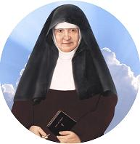**ESCUCHEMOS A LA MADRE BERNARDA**

*“Importante es reforzar nuestra confianza en Dios cuando se embrollan las cosas, porque en estos casos Dios nos quiere obligar a que acudamos a Él, y que le agradezcamos, viendo en El nuestro único y verdadero auxiliador. Entonces, hijo(a), animo, a confiar y dejarse ayudar de Dios”*

CMB Cartagena, 9 de mayo de 1919, Sentido liberador del Sufrimiento pag 90

1. **A SEMBRAR EN FAMILIA…**

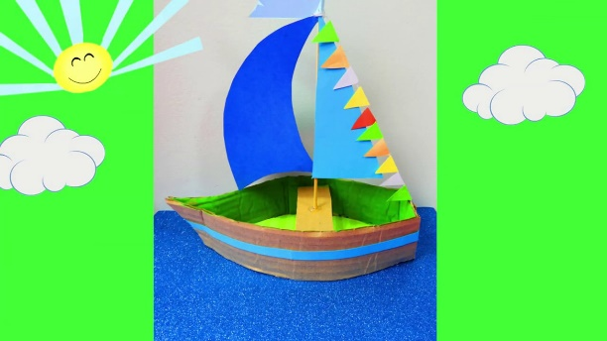Sigamos sembrando en familia las semillas del Reino de Dios, sembremos la semilla de la FE.

1. En familia creativamente diseñen una barca con los elementos que tienen a su disposición o realiza el dibujo, dale un nombre significativo a la barca de tu familia, en los remos escriban los valores que tiene la familia y les ayuda a vencer los miedos.

2. Cada miembro de la familia en un papelito escribe una petición a Jesús para que lo libere de los miedos y acreciente su fe. Depositan los papelitos en la barca.

3. Según el boletín 3 ¿A qué te está invitando Jesús, el Papa Francisco y Madre Bernarda? Finalizan con una oración.

4. Toma 1 foto que evidencie este momento familiar. Si no puedes enviar la foto, representa creativamente este momento espiritual de tu familia.